**Laporan Praktek Topik Khusus 10**

Dockerfile



**SEMESTER VI**

**DISUSUN OLEH :**

KURNIAWAN ALEXANDER

2211083030

**DOSEN PENGAMPU :**

YULHERNIWATI, S.Kom.,MT

YUNUS SUPRIADI WIJAYA

**PROGRAM STUDI TEKNOLOGI REKAYASA PERANGKAT LUNAK**

**JURUSAN TEKNOLOGI INFORMASI**

**POLITEKNIK NEGERI PADANG**

**2025**

1. Landasan Teori

Dockerfile adalah file untuk membuat image container sesuai yang dibutuhkan project. Dockerfile berisi configuration, env, dan command sehingga ketika dockerfile sudah dibuild menjadi image, siapapun bisa menjalankan container project dengan image yang telah dibuat tanpa harus mengkonfigurasi ulang.

Note: container = image yang di run (docker run …)

1. Build Image dari dockerfile

docker build -t [nama_image] [lokasi dockerfile]

cth: docker build -t go-hello . → ( . ) berarti direktori sekarang

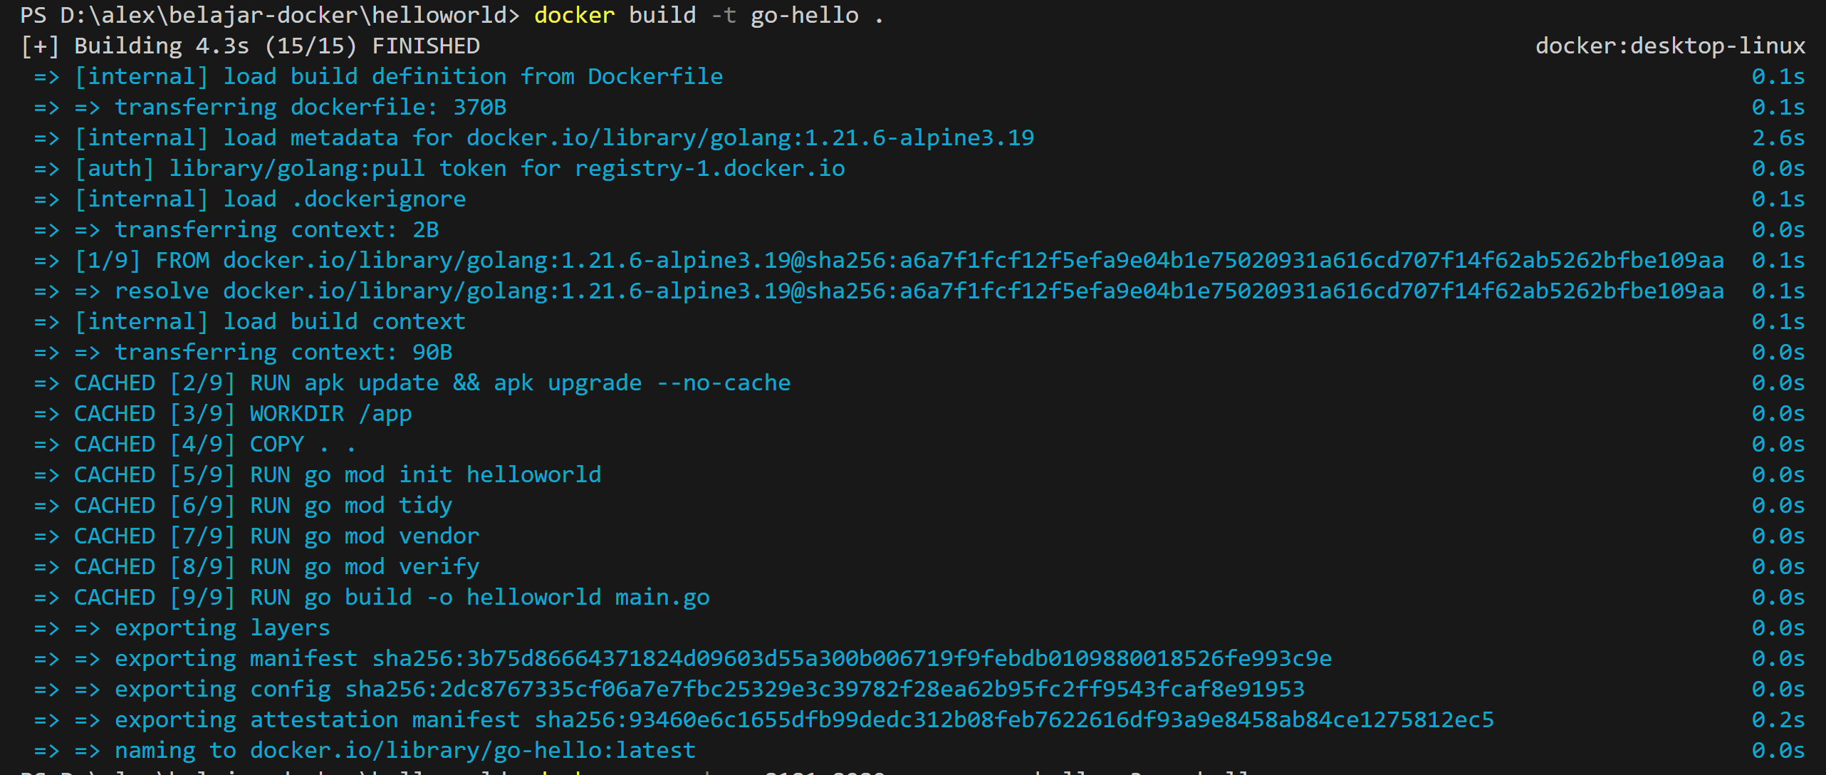

1. Jalankan Image

docker run -d -p [hostport:containerport] --name [nama_container]

[nama_image] → -d untuk detach mode, artinya container berjalan di background



1. Membuat Repository di Docker Hub

Daftar akun docker hub dan buat repository untuk menyimpan image yang telah dibuat, agar kita dapat melakukan pull di komputer lain.

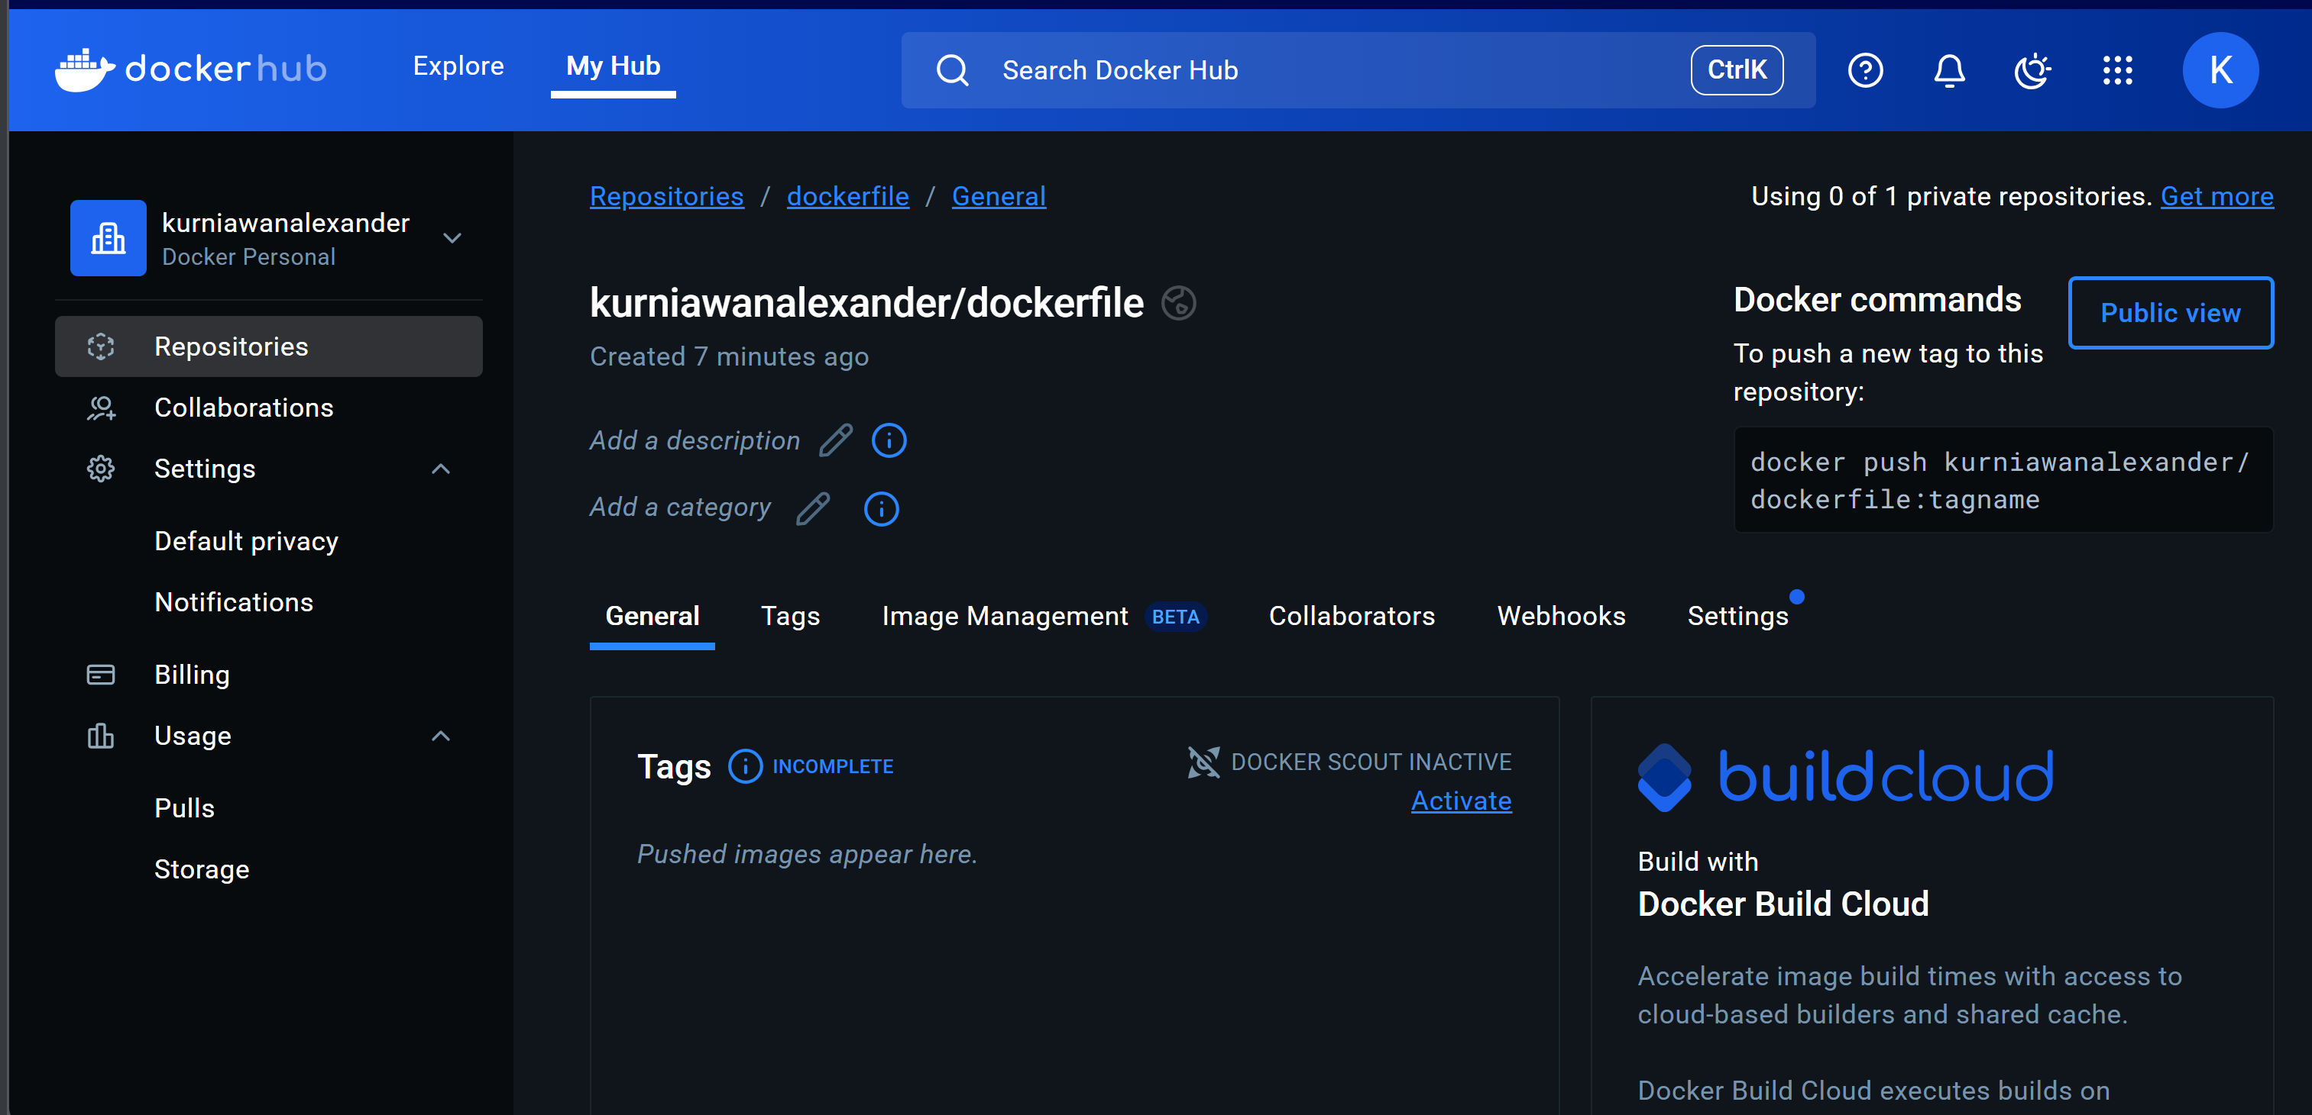

1. Docker Login

Sebelum push image ke Docker Hub, login dulu menggunakan kredensial docker hub

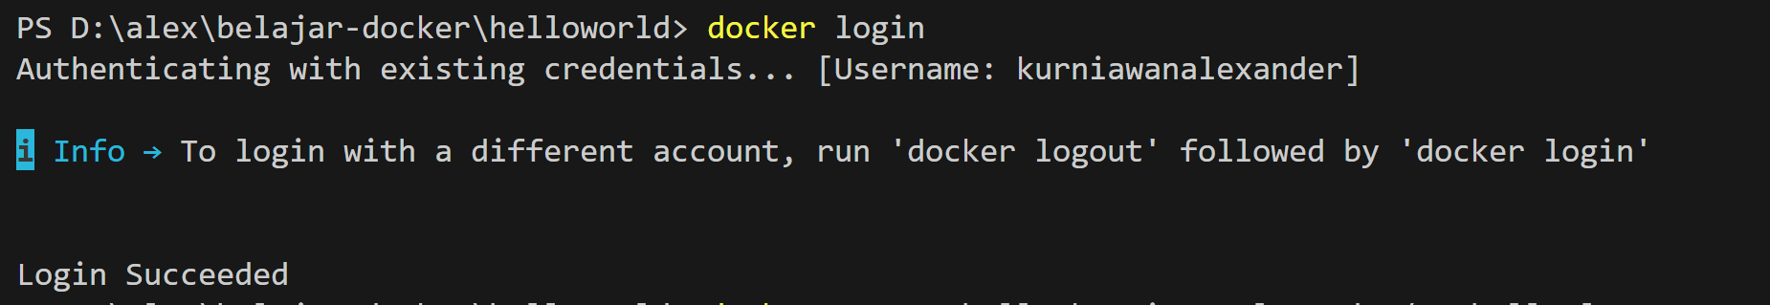

1. Membuat image tag

Agar images lebih deskriptif



1. Push image ke Docker Hub

docker push [username_dockerhub]/[nama_image:tag] docker push kurniawanalexander/go-hello:latest

